

**Strumento di Autovalutazione per l’implementazione degli**

Standard 2020

per gli Ospedali e Servizi Sanitari che promuovono la salute

#### Translation in Italian by Dr. Cristina Aguzzoli / Friuli Venezia Giulia Network of Health Promoting Hospitals & Health Services, Coordinator of HPH Italian Networks



# Schema dello strumento di autovalutazione

L'attuale versione di questi standard include 5 standard, 18 sottostandard e 85 dichiarazioni standard. Gli elementi misurabili sono presentati in modo strutturato come segue (Figure 3):

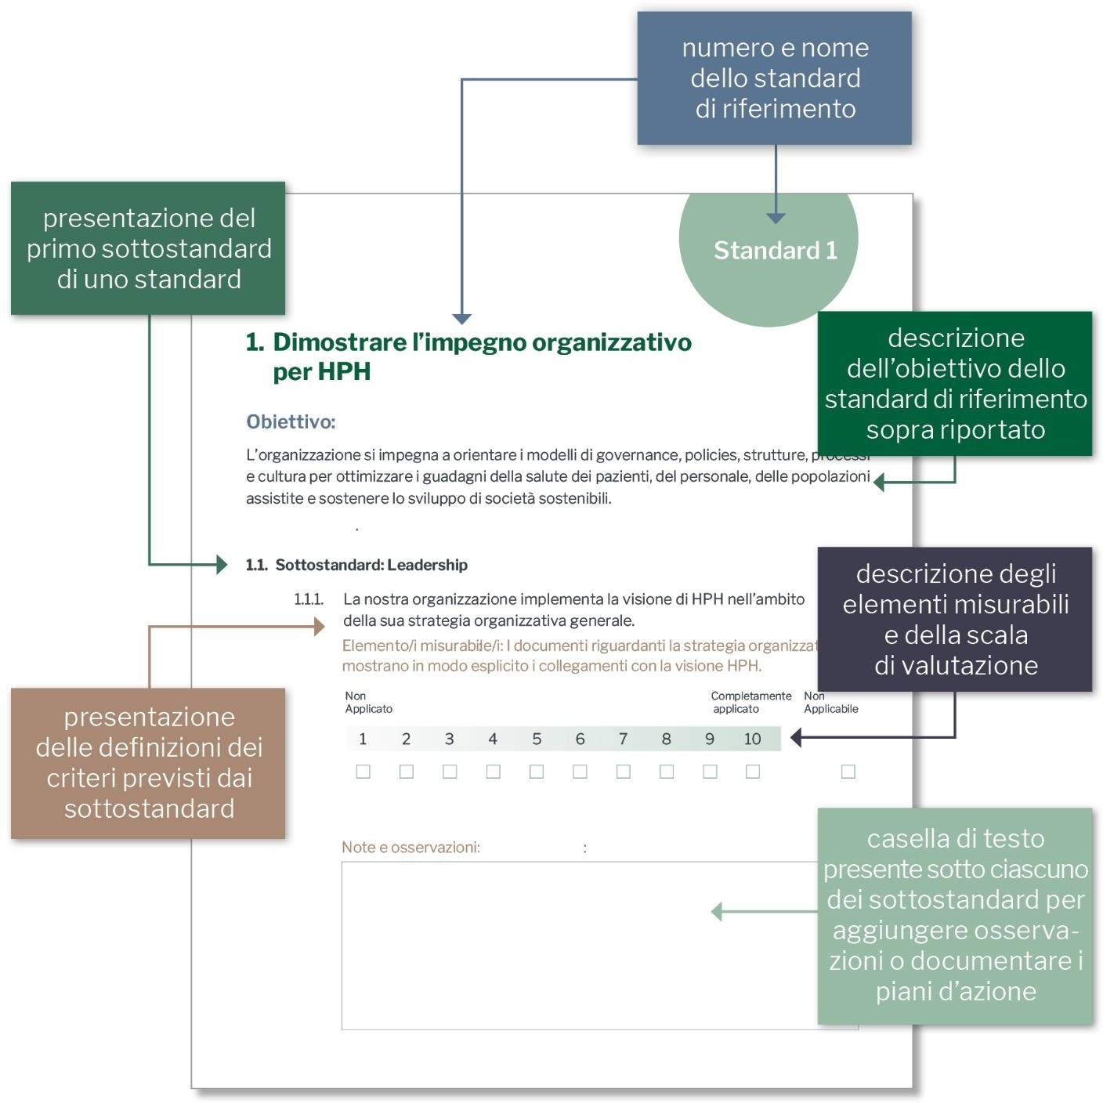

### Figura 3: Schema dello strumento di autovalutazione

**Standard 4**

# 4.Creare un posto di lavoro sano e un setting salutare

## Obiettivo:

L'organizzazione sviluppa un ambiente di lavoro che promuove la salute e si impegna a diventare un ambiente di promozione della salute per migliorare la salute di tutti i pazienti, i loro parenti, il personale, gli operatori di supporto e i volontari.

#### Sottostandard: : Bisogni di salute, coinvolgimento e promozione della salute degli operatori

* + 1. La nostra organizzazione offre valutazioni periodiche delle esigenze del personale e delle offerte sanitarie in termini di promozione della salute in materia di tabacco, alcol, alimentazione/nutrizione, inattività e stress psicosociale.

Elemento/i misurabile/i: vengono condotte regolari valutazioni sullo stato di salute del personale e sui percorsi in atto dedicati alla salute; possono essere descritti sia i servizi che le attività di promozione della salute dedicati al personale, nonché la loro adozione.

|  |  |  |  |  |  |  |  |  |  |  |
| --- | --- | --- | --- | --- | --- | --- | --- | --- | --- | --- |
| Non Applicato | |  |  |  |  |  |  | Completamente  Applicato | | Non Applicabile |
| 1 | 2 | 3 | 4 | 5 | 6 | 7 | 8 | 9 | 10 |  |
| ☐ | ☐ | ☐ | ☐ | ☐ | ☐ | ☐ | ☐ | ☐ | ☐ | ☐ |

* + 1. Durante periodi eccezionalmente impegnativi, queste valutazioni delle esigenze sanitarie sono utilizzate per identificare tempestivamente possibili richieste di supporto.

Elemento/i misurabile/i: in base alle valutazioni dello stato di salute del personale, è in atto una procedura adattata e rapida per identificare i servizi supplementari da integrare e le esigenze emergenti di tutto il personale.

|  |  |  |  |  |  |  |  |  |  |  |
| --- | --- | --- | --- | --- | --- | --- | --- | --- | --- | --- |
| Non Applicato | |  |  |  |  |  |  | Completamente  Applicato | | Non Applicabile |
| 1 | 2 | 3 | 4 | 5 | 6 | 7 | 8 | 9 | 10 |  |
| ☐ | ☐ | ☐ | ☐ | ☐ | ☐ | ☐ | ☐ | ☐ | ☐ | ☐ |

* + 1. La nostra organizzazione sviluppa e mantiene la consapevolezza del personale sulle questioni relative alla salute.

Elemento/i misurabile/i: vengono condotte interviste regolari al personale e sondaggi sui bisogni sanitari

|  |  |  |  |  |  |  |  |  |  |  |
| --- | --- | --- | --- | --- | --- | --- | --- | --- | --- | --- |
| Non Applicato | |  |  |  |  |  |  | Completamente  Applicato | | Non Applicabile |
| 1 | 2 | 3 | 4 | 5 | 6 | 7 | 8 | 9 | 10 |  |
| ☐ | ☐ | ☐ | ☐ | ☐ | ☐ | ☐ | ☐ | ☐ | ☐ | ☐ |

* + 1. La nostra organizzazione garantisce il coinvolgimento del personale nelle decisioni che hanno un impatto sui processi clinici e il loro ambiente di lavoro.

Elemento/i misurabile/i: vengono condotti incontri partecipativi con il personale (con evidenza di verbali di riunione) per assumere decisioni collettive su modifiche organizzative significative.

|  |  |  |  |  |  |  |  |  |  |  |
| --- | --- | --- | --- | --- | --- | --- | --- | --- | --- | --- |
| Non Applicato | |  |  |  |  |  |  | Completamente  Applicato | | Non Applicabile |
| 1 | 2 | 3 | 4 | 5 | 6 | 7 | 8 | 9 | 10 |  |
| ☐ | ☐ | ☐ | ☐ | ☐ | ☐ | ☐ | ☐ | ☐ | ☐ | ☐ |

* + 1. La nostra organizzazione sviluppa percorsi assistenziali che coinvolgono teams multidisciplinari, ove necessario.

Elemento/i misurabile/i: i verbali/report delle riunioni dimostrano la partecipazione di team multidisciplinari.

|  |  |  |  |  |  |  |  |  |  |  |
| --- | --- | --- | --- | --- | --- | --- | --- | --- | --- | --- |
| Non Applicato | |  |  |  |  |  |  | Completamente  Applicato | | Non Applicabile |
| 1 | 2 | 3 | 4 | 5 | 6 | 7 | 8 | 9 | 10 |  |
| ☐ | ☐ | ☐ | ☐ | ☐ | ☐ | ☐ | ☐ | ☐ | ☐ | ☐ |

* + 1. La nostra organizzazione realizza un posto di lavoro che promuove la salute, con particolare attenzione agli aspetti psicosociali dell’ambiente di lavoro. Elemento/i misurabile/i: la pianificazione e l'attuazione della promozione della salute sul posto di lavoro prendono in considerazione alcuni fattori chiave (come le condizioni di lavoro e il sostegno sociale), indicatori precoci (come il mandato sul tema e l’orientamento verso stili di vita salutari) e indicatori tardivi (come l'elevata rotazione delle mansioni-Job rotation- o l'assenza per malattia).

|  |  |  |  |  |  |  |  |  |  |  |
| --- | --- | --- | --- | --- | --- | --- | --- | --- | --- | --- |
| Non Applicato | |  |  |  |  |  |  | Completamente  Applicato | | Non Applicabile |
| 1 | 2 | 3 | 4 | 5 | 6 | 7 | 8 | 9 | 10 |  |
| ☐ | ☐ | ☐ | ☐ | ☐ | ☐ | ☐ | ☐ | ☐ | ☐ | ☐ |

Note e osservazioni:

#### Sottostandard: Setting salutare

* + 1. La nostra organizzazione crea un ambiente in cui pazienti, famiglie e personale possono sentirsi al sicuro, nel rispetto della loro dignità e identità. Elemento/i misurabile/i: i dati di sondaggi e interviste riflettono la presenza di un ambiente rispettoso dell’identità e dignità delle persone; il feedback dei pazienti, delle famiglie e i dati dei sondaggi vengono utilizzati per identificare le aree di miglioramento.

|  |  |  |  |  |  |  |  |  |  |  |
| --- | --- | --- | --- | --- | --- | --- | --- | --- | --- | --- |
| Non Applicato | |  |  |  |  |  |  | Completamente  Applicato | | Non Applicabile |
| 1 | 2 | 3 | 4 | 5 | 6 | 7 | 8 | 9 | 10 |  |
| ☐ | ☐ | ☐ | ☐ | ☐ | ☐ | ☐ | ☐ | ☐ | ☐ | ☐ |

* + 1. La nostra organizzazione applica i principi comuni di Universal Design all’ambiente fisico ogni qualvolta sia pratico, conveniente e possibile. Elemento/i misurabile/i: esempi di Universal Design si trovano in tutto l'ambiente fisico della nostra organizzazione.

|  |  |  |  |  |  |  |  |  |  |  |
| --- | --- | --- | --- | --- | --- | --- | --- | --- | --- | --- |
| Non Applicato | |  |  |  |  |  |  | Completamente  Applicato | | Non Applicabile |
| 1 | 2 | 3 | 4 | 5 | 6 | 7 | 8 | 9 | 10 |  |
| ☐ | ☐ | ☐ | ☐ | ☐ | ☐ | ☐ | ☐ | ☐ | ☐ | ☐ |

* + 1. La nostra organizzazione, comprese le aree di attesa, è pulita e confortevole.

Elemento/i misurabile/i: l'osservazione e le indagini sul campo evidenziano un ambiente pulito e confortevole.

|  |  |  |  |  |  |  |  |  |  |  |
| --- | --- | --- | --- | --- | --- | --- | --- | --- | --- | --- |
| Non Applicato | |  |  |  |  |  |  | Completamente  Applicato | | Non Applicabile |
| 1 | 2 | 3 | 4 | 5 | 6 | 7 | 8 | 9 | 10 |  |
| ☐ | ☐ | ☐ | ☐ | ☐ | ☐ | ☐ | ☐ | ☐ | ☐ | ☐ |

* + 1. La nostra organizzazione è dotata di una buona illuminazione, superfici del pavimento antiscivolo, mobili stabili e percorsi di passaggio chiari. Elemento/i misurabile/i: l'osservazione sul campo e gli audit/valutazioni dei rischi dei luoghi di lavoro riflettono una buona illuminazione, superfici del pavimento antiscivolo, mobili stabili e passaggi liberi.

|  |  |  |  |  |  |  |  |  |  |  |
| --- | --- | --- | --- | --- | --- | --- | --- | --- | --- | --- |
| Non Applicato | |  |  |  |  |  |  | Completamente  Applicato | | Non Applicabile |
| 1 | 2 | 3 | 4 | 5 | 6 | 7 | 8 | 9 | 10 |  |
| ☐ | ☐ | ☐ | ☐ | ☐ | ☐ | ☐ | ☐ | ☐ | ☐ | ☐ |

* + 1. La nostra organizzazione offre spazi e iniziative per pazienti, personale e visitatori per rilassarsi, fare esercizio fisico e socializzare.

Elemento/i misurabile/i: l'osservazione sul campo evidenzia la presenza di stanze e iniziative destinate a pazienti, personale e visitatori per rilassarsi, fare esercizio e socializzare.

|  |  |  |  |  |  |  |  |  |  |  |
| --- | --- | --- | --- | --- | --- | --- | --- | --- | --- | --- |
| Non Applicato | |  |  |  |  |  |  | Completamente  Applicato | | Non Applicabile |
| 1 | 2 | 3 | 4 | 5 | 6 | 7 | 8 | 9 | 10 |  |
| ☐ | ☐ | ☐ | ☐ | ☐ | ☐ | ☐ | ☐ | ☐ | ☐ | ☐ |

* + 1. La nostra organizzazione fornisce un'alimentazione sana e proibisce le opzioni malsane nell’ambito dei suoi locali o in quelli presenti nelle sue immediate vicinanze.

Elemento/i misurabile/i: l'osservazione sul campo mostra diverse opzioni nutrizionali disponibili che sono conformi alle linee guida nazionali per un'alimentazione sana (compresa la certificazione, se disponibile).

L’organizzazione è firmataria di un accordo che proibisce opzioni malsane; la verifica è fatta tramite l’osservazione sul campo.

|  |  |  |  |  |  |  |  |  |  |  |
| --- | --- | --- | --- | --- | --- | --- | --- | --- | --- | --- |
| Non Applicato | |  |  |  |  |  |  | Completamente  Applicato | | Non Applicabile |
| 1 | 2 | 3 | 4 | 5 | 6 | 7 | 8 | 9 | 10 |  |
| ☐ | ☐ | ☐ | ☐ | ☐ | ☐ | ☐ | ☐ | ☐ | ☐ | ☐ |

* + 1. La nostra organizzazione garantisce che l'ambiente sanitario sia senza fumo e senza alcool e in grado di ridurre al minimo il rumore non necessario. Elemento/i misurabile/i: l'organizzazione è certificata come organizzazione sanitaria senza tabacco (GNTH), la vendita di alcol e prodotti del tabacco è vietata. Viene firmato un accordo a livello di organizzazione che proibisce

tabacco e alcol; la verifica viene fatta tramite l’osservazione sul campo. Le indagini e le valutazioni del rischio relativo al rumore sono state completate.

|  |  |  |  |  |  |  |  |  |  |  |
| --- | --- | --- | --- | --- | --- | --- | --- | --- | --- | --- |
| Non Applicato | |  |  |  |  |  |  | Completamente  Applicato | | Non Applicabile |
| 1 | 2 | 3 | 4 | 5 | 6 | 7 | 8 | 9 | 10 |  |
| ☐ | ☐ | ☐ | ☐ | ☐ | ☐ | ☐ | ☐ | ☐ | ☐ | ☐ |

Note e osservazioni

# 